DANE TECHNICZNE ZAMAWIANEJ ŻARÓWKI
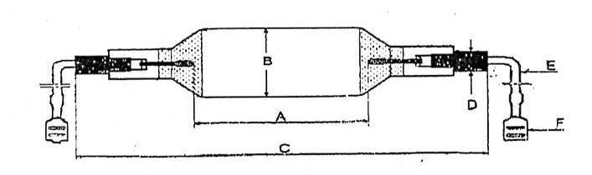

typ żarówki
(oznaczenie na trzonku lub opakowaniu)
Urządzenie
(producent, rodzaj, typ, symbol itp.)
Przeznaczenie
Moc żarówki | W
Napięcie zasilania | V
Napięcie pracy  na świecącym i rozgrzanym promienniku) | V
Odległość elektrod | A | mm
Średnica bańki | B | mm
Długość całkowita | C | mm
Średnica trzonka | D | mm
Przyłączenie (długość kabelka) | E | mm
Końcówka (oczkowa, konektorowa, inna) | F | mm
Zamawiający:
Adres
Osoba kontaktowa
Nr telefonu
adres e-mailowy

